Qu’est-ce que l’architecture logicielle?

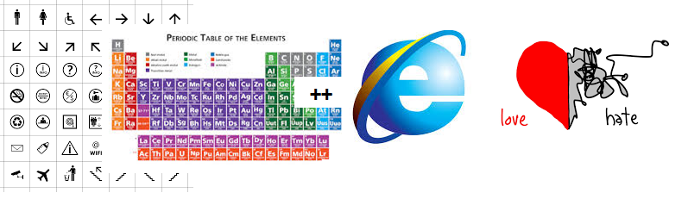

L’architecture logicielle décrit d’une manière symbolique et schématique les différents éléments d’un ou de plusieurs systèmes informatiques, leurs interrelation et leurs interactions

Qu’elles sont les 3 types principale d’architecture?



Architecture fonctionnelle



Architecture Client-Serveur



Architecture en couche

Qu’elle est l’objectif des architecture logicielle?

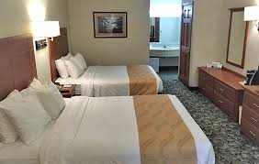

Reducation des couts et augmentation de la qualité

Expliquer moi c’est quoi la bathub curve ou la diminution de la dégradation du logiciel

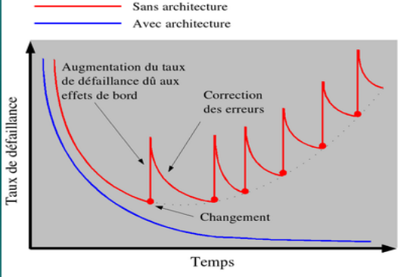 Graphique en avec une courbe forme de bain, et l’eau rouge est tout croche, ça va déborder de l’autre coté du bain

Un programme contient toujours des bugs, la première fois que le programme est mis en service, c’est à ce moment qu’il contient le moin de bug, a chaque maintenance additionnel il y aura a nouveau un haut peak de bug qui sera par la suite corrigé mais cela ne redescendera jamais au meme niveau de bug que la première livraison.

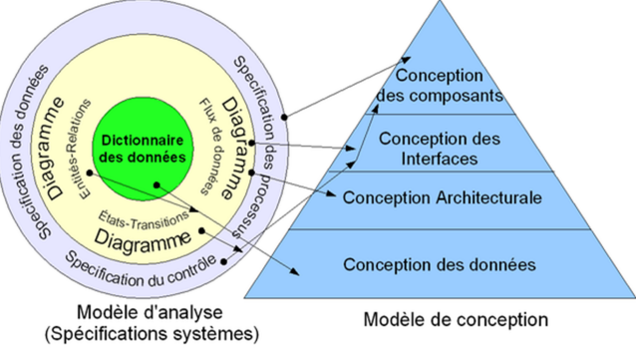

Qu’elles sont les 4 vue distincte du modèle d’Architecture logicielle traditionnelle?

Architecture des données ( conception des données) (MCD, MLD)

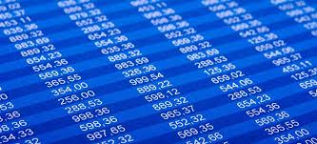

Architecture fonctionnelle et/ou modulaire pour les composants logiciel (conception architecturale) (DFD)

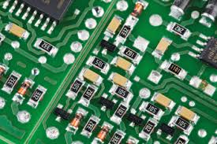

Architecture fonctionnelle et/ou modulaire pour les interface utilisateurs (conception des interfaces) (architecture des interface)

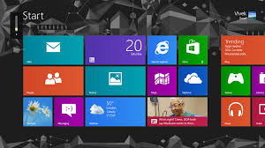

Une architecture détaillée (ordinogrammes, état-transition) des différents modules (conception des composants) diagramme UML.



Qu’est-ce que l’architecture fonctionnelle?

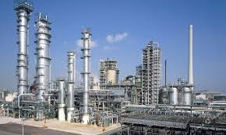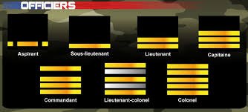

Cette architecture est basée sur le raffinement graduel, cela consite à decouper une fonctionnalité en sous-fonctionnalités. Notion de raffinement.

Qu’est-ce que l’architecture Client-Serveur?

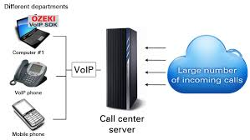

Dans cette architecture un composant central (SGBD, etc) est responsable de la gestion des données (modification des données) on l’appelle le serveur de données

Les modules client sont des composants logiciel qui utilisent le composant central ( serveur) pour accéder aux données qu’ils ont besoin.

Le serveur se compote de façon passive en général. Et ne fait que repondre aux requêtes.

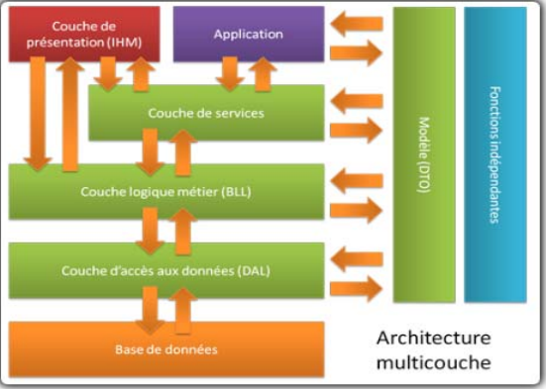

Qu’est-ce que l’architecture en couche?

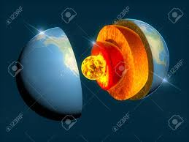

L’architecture en couche consiste a faire une division en couche pour regrouper des composants logiciel de manière a faire un empilement de composants.

Tous les composants des couches supérieures dependent fonctionnellement des couches inférieures.

Complexité est le défi de l’architecture en couche.

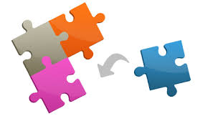

Quel type d’architecture nous permet de réaliser la hiérarchie de DFD?

L’architecture modulaire. DFD et Analyse systèmique sont divisé en modules.



Quel type d’architecture nous permet de réaliser les ANSI?

Architecture fonctionnel (divise par fonction métiers)

Donner moi les critères de qualité d’une architecture logiciel selon la norme ISO 9126 :

L’interopérabilité extrinsèque exprime la capacité du logiciel à communiquer et à utiliser les ressources d’autres logiciels comme, par exemple, les documents crées par une certaine application



L’interopérabilité intrinsèque exprime le degré de cohérence entre le fonctionnement des commandes et des modules à l’intérieur d’un système ou d’un logiciel

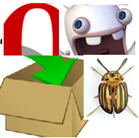

La portabilité exprime la possibilité de compiler le code source et/ou d’exécuter le logiciel sur des plates-formes (machines, systèmes d’exploitation, environnements) différentes

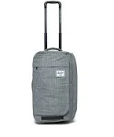

La compatibilité exprime la possibilité, pour un logiciel, de fonctionner correctement dans un environnement ancien (compatibilité descendante) ou plus récent (comptabilité ascendante)



La validité exprime la conformité des fonctionnalités du logiciel avec celles décrites dans le cahier des charges



La vérifabilité exprime la simplicité de vérification de la validité



L’intégrité : exprime la faculté du logiciel à protéger ses fonctions et ses données d’accès non autorisés



La fiabilité exprime la faculté du logiciel à gérer correctement ses propres erreurs de fonctionnement en cours d’exécution.



La maintenabilité exprime la simplicité de correction et de modification du logiciel, et même, parfois, la possibilité de modification du logiciel en cours d’exécution



La réutilisabilité exprime la capacité de concevoir le logiciel avec des composants déjà conçu tout en permettant la réutilisation simple de ses propres composants pour le développement d’autres logiciels.



L’extensibilité exprime la possibilité d’étendre simplement les fonctionnalités d’un logiciel sans compromettre son intégrité et sa fiabilité.

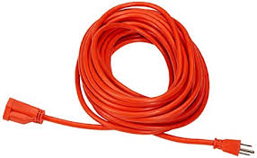

L’efficacité exprime la capacité du logiciel à exploiter au mieux les ressources offertes parl a ou les machines où le logiciel sera implanté

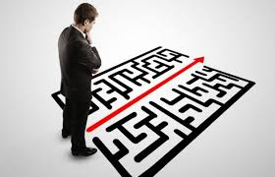

L’autonomie exprime la capacité de contrôle de son exécution, de ses données et de ses communications



La transparence exprime la capacité pour un logiciel de masquer à l’utilisateur (humain ou machine) les détails inutiles à l’utilisation de ses fonctionnalités



La composabilité exprime la capacité pour un logiciel de combiner des informations provenant de sources différentes.

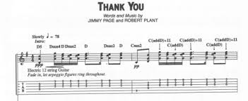

La convivialité décrit la facilité d’apprentissage et d’utilisation du logiciel par les usagers.

